# ТЕХНИЧЕСКОЕ ЗАДАНИЕ

Проект: Интернет-магазин одежды «Sekret»

Выполнил: Фаруди Ильяс 3-МД-4

# РЕФЕРАТ

Пояснительная записка – 18 страниц, 4 рисунков,

ИНТЕРНЕТ-МАГАЗИН ОДЕЖДЫ, ВЕБ-ДИЗАЙН, UX/UI

Объект исследования: веб-дизайн и его применение для разработки интернет-магазинов одежды.

Предмет исследования: создание структуры, интерфейса и визуальной концепции сайта интернет-магазина streetwear-одежды «Sekret».

Цель: разработка технического задания и прототипа (wireframe) сайта.

Задачи:

1. разработать структуру сайта с;
2. описать алгоритм взаимодействия пользователя с сайтом.

В процессе работы была разработана концепция сайта интернет-магазина одежды «Sekret».

CОДЕРЖАНИЕ

ТЕХНИЧЕСКОЕ ЗАДАНИЕ 1

РЕФЕРАТ 2

ВВЕДЕНИЕ 5

1 ОФОРМЛЕНИЕ САЙТА 6

1.1 Мудборд 6

1.2 Цветовая палитра 6

2 АЛГОРИТМ ВЗАИМОДЕЙСТВИЯ С САЙТОМ 8

3 СТРУКТУРА САЙТА 9

4 ПОДРОБНОЕ ОПИСАНИЕ СТРАНИЦ 11

4.1 Главная страница 11

4.2 Каталог 12

4.3 Mix&Match 13

4.4 Страница «Образ 1» 13

4.5 Wish-list Личный список 14

4.6 Wish-list Для дарящего 14

4.7 «Ссылка успешно скопирована!» 15

4.8 Страница товара 16

4.9 Корзина 16

4.10 Оформление заказа 17

4.11 Страница подтверждения оплаты 18

4.12 Страница ошибки оплаты 18

4.13 Регистрация 18

4.14 Код регистрации 19

4.15 Страница подтверждения оплаты 19

4.15 Вход 20

4.9 Профиль 20

5 ФОРМЫ 22

6 ЭЛЕМЕНТЫ ИНТЕРФЕЙСА 23

# ВВЕДЕНИЕ

Интернет-магазин «Sekret» создаётся как онлайн-платформа для продажи одежды в стиле streetwear.

Ассортимент магазина будет включать следующих предметов гардероба: oversize футболки, худи и свитшоты, джинсы, карго-брюки, кроссовки, рюкзаки и аксессуары.

Главной особенностью магазина станет наличие интерактивных функций, делающих процесс выбора одежды более удобным. Среди них: возможность собирать образы из нескольких вещей (Mix & Match), подбирать одежду по стилю или цвету, сохранять товары в список желаемого и делиться им.

Целевая аудитория — молодые люди в возрасте от 18 до 27 лет, проживающие преимущественно в крупных городах с развитой уличной культурой. Это активная аудитория, для которой одежда является способом самовыражения. Помимо моды, интересуется музыкой, уличным спортом и культурой, активно используют социальные сети для поиска идей и рекомендаций. Доход средний или высокий, в связи с тем, что продается именно премиум одежда и аксессуары.

Ключевые слова: Уличная одежда, оверсайз, скейтбординг, мода, стиль, купить футболку, купить худи, купить штаны, купить джинсы, купить куртку, купить зип-худи, реп одежда.

# 1 ОФОРМЛЕНИЕ САЙТА

## 1.1 Мудборд

Мудборд формируется на основе референсов из уличной культуры. Основные источники вдохновения:

— фотографии скейтпарков, скейт-журналов, граффити;

— фирменные сайты брендов Supreme, Stussy, Off-White и других.

В интерфейсе используются скругления углов у карточек товаров и кнопок. При наведении карточки и кнопки увеличиваются. Мудборд представлен на рисунке 1.

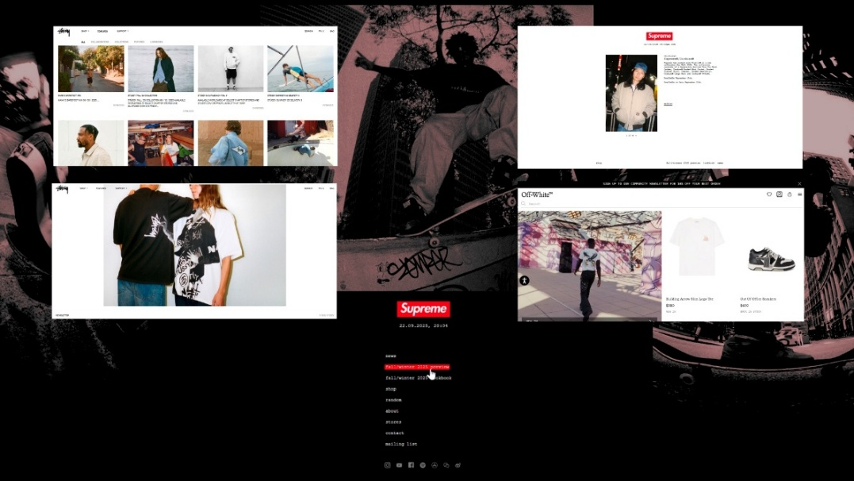

Рисунок 1 — Мудборд сайта

## 1.2 Цветовая палитра

Основная концепция оформления сайта — монохромность с одним акцентом.

Основные цвета: белый (#FFFFFF), чёрный (#000000), оттенки серого.

Акцентный цвет: красный #FF2D2D. Используется для кнопок, ссылок, акционных надписей и hover-эффектов. Данная палитра показана на рисунке 2.

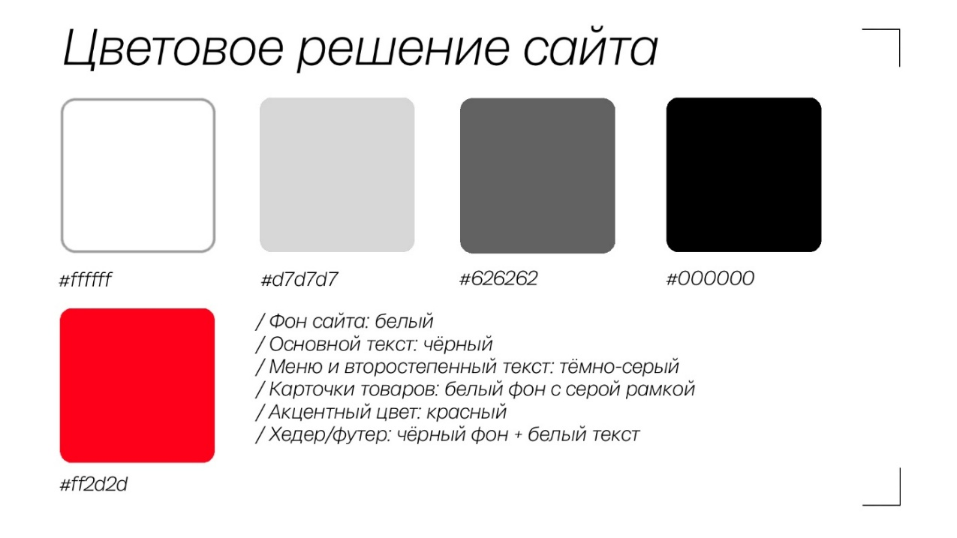

Рисунок 2 — Желательная палитра

Нежелательные цвета: пастельные и чрезмерно кислотные тона, мешающие восприятию контента. Представлено на рисунке 3.



Рисунок 3 — Нежелательные цвета

# 2 АЛГОРИТМ ВЗАИМОДЕЙСТВИЯ С САЙТОМ

– зайти на сайт;

– перейти в раздел «Каталог»;

– воспользоваться фильтрами по стилю, цвету или категории либо

собрать образ в разделе «Mix & Match»;

– ознакомиться с карточками товаров и добавить выбранные вещи в

корзину или в Wishlist;

– при необходимости поделиться ссылкой на Wishlist;

– перейти в корзину и проверить выбранные товары;

– заполнить форму с контактными данными и адресом доставки;

– выбрать способ доставки и метод оплаты;

– подтвердить заказ;

– получить электронное подтверждение о покупке и статус заказа.

# 3 СТРУКТУРА САЙТА

Сайт «Sekret» имеет иерархическую структуру. Она представлена на рисунке 4.

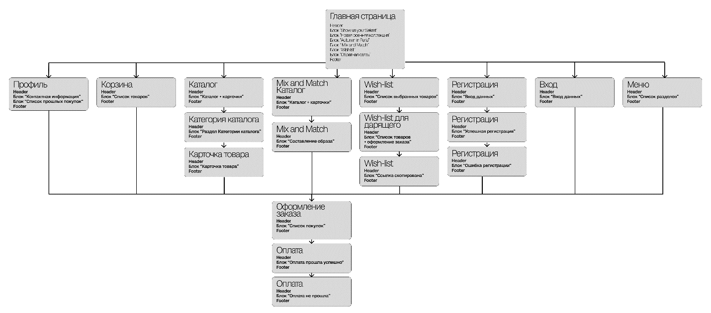

Рисунок 4 — Схема сайта

Главная страница;

Страница «Каталог»;

Страница «Категория каталога»;

Страница «Карточка товара»;

Страница «Mix&Match каталог»;

Страница «Mix&Match готовый образ»;

Страница «Wish-list личный список»;

Страница «Wish-list для дарящего»;

Страница «Wish-list ссылка успешно скопирована»;

Страница «Профиль»;

Страница «Корзина»;

Страница «Оформление заказа»;

Страница «Оплата прошла успешно»;

Страница «Оплата не прошла»;

Страница «Регистрация»;

Страница «Успешная регистрация»;

Страница «Ошибка регистрации»;

Страница «Вход»;

Страница «Меню».

# 4 ПОДРОБНОЕ ОПИСАНИЕ СТРАНИЦ

## 4.1 Главная страница

**Шапка сайта (header):**

– логотип бренда «Sekret»;

– главное меню: «Главная», «Каталог», «Mix&Match», «Wish-list»;

– иконки пользователя: «Корзина», «Профиль».

**Первый экран:**

– Заголовок: «Show us your Sekret»;

– подзаголовок: «Стиль — это комбинация деталей. Найди их здесь!»;

– кнопка «Собрать образ», ведущая в раздел Mix&Match;

– кликабельное изображение, ведущее в каталог.

**Блок «Новая осенняя коллекция»:**

– заголовок: «Новая осенняя коллекция»;

– текстовая кнопка «Смотреть всё»

* 3 кликабельные карточки товаров с названием и кнопками «В корзину»

**Блок «Autumn in Paris»:**

– заголовок: «Autumn in Paris»;

* подзаголовок «Создание данной коллекции было вдохновлено  
  эстетикой Французской молодёжи.»
* 3 кликабельные карточки товаров с названием и кнопками «В корзину»

– кнопка «Смотреть всё», открывающая полный каталог.

**Блок Mix&Match (превью):**

– заголовок **Mix&Match;**

– кликабельные изображения (примеры) подборок одежды(переход к раделу метч);

– описание «Составь свой уникальный лук благодаря функции метча одежды любых коллекций.»

– кнопка «Составить образ», переходящая в раздел Mix&Match.

**Блок Wish-list (превью):**

– заголовок: «Wish-list»;

– описание «Скоро праздник, а близкие не знают, что дарить?  
Есть решение!»

– кнопка «Собрать хотелки», ведущая на страницу «Каталог».

**Блок «Отзывы»:**

– **Заголовок «Обратная связь»;**

– текст: «Нам важно знать Ваше мнение!»;

– четыре изображения с отзывами.

– текст «Отзыв можно оставить, написав письмо

по этому почтовому адресу» и адрес почты для обратной связи;

**Футер:**

– контакты: телефон, почтовый адрес;

– логотип.

## 4.2 Каталог

**Шапка сайта (header):**

– логотип бренда «Sekret»;

– главное меню: «Главная», «Каталог», «Mix&Match», «Wish-list»;

– иконки пользователя: «Корзина», «Профиль».

**Основной блок:**

– **Заголовок «Каталог»**

– список категорий с карточками (фото + подпись): худи, футболки, штаны, куртки, аксессуары, обувь;

– **заголовок «Попробуй** Mix&Match»;

– под**заголовок «Уникальный лук за 2 минуты»;**

– кнопка «Попробовать»;

– кнопка «Вернуться на главную».

**Футер:**

– контакты: телефон, почтовый адрес;

– логотип.

## 4.3 Mix&Match

**Шапка сайта (header):**

– логотип бренда «Sekret»;

– главное меню: «Главная», «Каталог», «Mix&Match», «Wish-list»;

– иконки пользователя: «Корзина», «Профиль».

**Основная часть:**

– з**аголовок:** «Mix&Match».

– подзаголовок: «Совместите понравившиеся вам вещи»

– **фильтр** категории товаров (верх, низ, обувь, аксессуары, другое)

– **фильтр** стилей (casual, street, skate, sport, party);

– 6 карточек товаров с иконками сверху («Виш-лист», «Метч»),

подписью товара и изображением;

– кнопка «Собрать образ», переводящая на страницу конкретного

образа;

– кнопка «Вернуться на главную».

**Футер:**

– контакты: телефон, почтовый адрес;

– логотип.

## 4.4 Страница «Образ 1»

**Шапка сайта (header):**

– логотип бренда «Sekret»;

– главное меню: «Главная», «Каталог», «Mix&Match», «Wish-list»;

– иконки пользователя: «Корзина», «Профиль».

**Основная часть:**

– кнопка «Назад»;

– заголовок «Образ 1»;

– вертикально прямоугольная карточка для составления метча;

– заголовок «Вы составили образ из:»;

– контурные строки с выбранными вещами (название, цена);

– кнопка «Оформить заказ»;

– кнопка «В корзину» (сохранить образ);

– кнопка «В Wish-list» (поделиться образом).

– кнопка «Вернуться на главную».

**Футер:**

– контакты: телефон, почтовый адрес;

– логотип.

## 4.5 Wish-list ****Личный список****

**Шапка сайта (header):**

– логотип бренда «Sekret»;

– главное меню: «Главная», «Каталог», «Mix&Match», «Wish-list»;

– иконки пользователя: «Корзина», «Профиль».

**Основной блок:**

– заголовок «Wish-list»;

– подзаголовок «Тут собраны понравившиеся Вам вещи из каталога

просто скопируйте ссылку ниже»;

– текст: «Теперь все точно знают, что вам реально нужно!»;

– список товаров с названием, ценой и выбранным размером;

– кнопка «Скопировать ссылку»;

– кнопка «Вернуться на главную».

**Футер:**

– контакты: телефон, почтовый адрес;

– логотип.

## 4.6 Wish-list ****Для дарящего****

**Шапка сайта (header):**

– логотип бренда «Sekret»;

– главное меню: «Главная», «Каталог», «Mix&Match», «Wish-list»;

– иконки пользователя: «Корзина», «Профиль».

**Основная часть:**

– заголовок: «Wish-list»;

– кнопка «Назад»;

– текст: «Теперь все точно знают, что вам реально нужно!»;

– подзаголовок: «Кажется, вы близкий человек для А*****дра!

выберите вещи, которые Вы хотите подарить:»;

– список вещей с названием, ценой и размером;

– возможность выбрать товары для подарка (переключатели списка);

– кнопка «Оформить заказ»;

– кнопка (ссылка) «Вернуться на главную».

**Футер:**

– контакты: телефон, почтовый адрес;

– логотип.

## 4.7 «Ссылка успешно скопирована!»

**Шапка сайта (header):**

– логотип бренда «Sekret»;

– главное меню: «Главная», «Каталог», «Mix&Match», «Wish-list»;

– иконки пользователя: «Корзина», «Профиль».

**Основная часть:**

– заголовок: «Ссылка успешно скопирована!»;

– подзаголовок: «Осталось ей поделиться и ждать сюрприза;)»

– кнопка (ссылка) «Вернуться на главную».

**Футер:**

– контакты: телефон, почтовый адрес;

– логотип.

## 4.8 Страница товара

**Шапка сайта (header):**

– логотип бренда «Sekret»;

– главное меню: «Главная», «Каталог», «Mix&Match», «Wish-list»;

– иконки пользователя: «Корзина», «Профиль».

**Основная часть:**

– заголовок: «Название модели»;

– подзаголовок: «Цвет модели»;

– кнопка «Назад»;

– горизонтальная карточка товара (коллаж из трёх фотографий товара

(фронт, бок, задний вид));

– кнопка «Метч» в правом верхнем углу карточки;

– название модели, цена;

–фильтр размеров;

– кнопки «В корзину» и «В Wish-list»;

– блок «Вам понравится» с карточками (фотографии) похожих товаров

и кнопкой «Посмотреть»;

– кнопка (ссылка) «Вернуться на главную».

**Футер:**

– контакты: телефон, почтовый адрес;

– логотип.

## 4.9 Корзина

**Шапка сайта (header):**

– логотип бренда «Sekret»;

– главное меню: «Главная», «Каталог», «Mix&Match», «Wish-list»;

– иконки пользователя: «Корзина», «Профиль».

**Основной блок:**

– заголовок: «Корзина»;

– кнопка «Назад»;

– список (рамка) выбранных товаров с фото, названием, ценой и

размером;

– поле для ввода промокода;

– кнопка «Оформить заказ»;

– итоговая сумма к оплате;

– кнопка (ссылка) «Вернуться на главную».

**Футер:**

– контакты: телефон, почтовый адрес;

– логотип.

## 4.10 Оформление заказа

**Шапка сайта (header):**

– логотип бренда «Sekret»;

– главное меню: «Главная», «Каталог», «Mix&Match», «Wish-list»;

– иконки пользователя: «Корзина», «Профиль».

**Основной блок:**

– заголовок: «Оформление заказа»;

– кнопка «Назад»;

– форма (строки, рамки) с полями: фамилия, имя, отчество, номер

телефона, адрес;

– выбор способа доставки выпадающим списком (курьер, самовывоз);

– выбор способа оплаты выпадающим списком (карта, СБП);

– текст «Итого к оплате:»;

– кнопка «Подтвердить оплату» с отображением итоговой суммы;

– кнопка (ссылка) «Вернуться на главную».

**Футер:**

– контакты: телефон, почтовый адрес;

– логотип.

## 4.11 Страница подтверждения оплаты

**Шапка сайта (header):**

– логотип бренда «Sekret»;

– главное меню: «Главная», «Каталог», «Mix&Match», «Wish-list»;

– иконки пользователя: «Корзина», «Профиль».

**Основной блок:**

– заголовок «Оплата прошла успешно»;

– подзаголовок «чек и трек-номер уже отправлены на почту»;

– кнопка (ссылка) «Вернуться на главную».

**Футер:**

– контакты: телефон, почтовый адрес;

– логотип.

## 4.12 Страница ошибки оплаты

**Шапка сайта (header):**

– логотип бренда «Sekret»;

– главное меню: «Главная», «Каталог», «Mix&Match», «Wish-list»;

– иконки пользователя: «Корзина», «Профиль».

**Основной блок:**

– заголовок «Оплата не прошла»;

– подзаголовок «Причина»;

– кнопка (ссылка) «Вернуться на главную».

**Футер:**

– контакты: телефон, почтовый адрес;

– логотип.

## 4.13 Регистрация

**Шапка сайта (header):**

– логотип бренда «Sekret»;

– главное меню: «Главная», «Каталог», «Mix&Match», «Wish-list»;

– иконки пользователя: «Корзина», «Профиль».

**Основной блок:**

– форма (строки, рамки) с полями: фамилия, имя, отчество, номер

телефона, адрес;

– создание пароля (строки, рамки);

– повторный ввод пароля (строки, рамки);

– кнопка «Регистрация»;

– кнопка (ссылка) «Вернуться на главную».

**Футер:**

– контакты: телефон, почтовый адрес;

– логотип.

## 4.14 Код регистрации

**Шапка сайта (header):**

– логотип бренда «Sekret»;

– главное меню: «Главная», «Каталог», «Mix&Match», «Wish-list»;

– иконки пользователя: «Корзина», «Профиль».

**Основной блок:**

– заголовок «Впишите код регистрации»;

– подзаголовок «Он уже отправлен Вам на почту»;

– кнопка «Подтвердить код»;

– кнопка (ссылка) «Вернуться на главную».

**Футер:**

– контакты: телефон, почтовый адрес;

– логотип.

## 4.15 Страница подтверждения оплаты

**Шапка сайта (header):**

– логотип бренда «Sekret»;

– главное меню: «Главная», «Каталог», «Mix&Match», «Wish-list»;

– иконки пользователя: «Корзина», «Профиль».

**Основной блок:**

– заголовок «Регистрация прошла успешно»;

– подзаголовок «Спасибо, что Вы с нами;)»;

– кнопка (ссылка) «Вернуться на главную».

**Футер:**

– контакты: телефон, почтовый адрес;

– логотип.

## 4.16 Вход

**Шапка сайта (header):**

– логотип бренда «Sekret»;

– главное меню: «Главная», «Каталог», «Mix&Match», «Wish-list»;

– иконки пользователя: «Корзина», «Профиль».

**Основной блок:**

– заголовок «Здравствуйте»;

– подзаголовок «Мы уверены, Вы найдёте здесь что-то своё!»;

– поле ввода почтового адреса (строки, рамки);

– поле ввода пароля (строки, рамки);

– кнопка «Подтвердить вход»;

– кнопка (ссылка) «Вернуться на главную».

**Футер:**

– контакты: телефон, почтовый адрес;

– логотип.

## 4.17 Профиль

**Шапка сайта (header):**

– логотип бренда «Sekret»;

– главное меню: «Главная», «Каталог», «Mix&Match», «Wish-list»;

– иконки пользователя: «Корзина», «Профиль».

**Основной блок:**

– заголовок «Профиль»;

– кнопка «Назад»;

– поле ввода персональные данные (ФИО, телефон, адрес) (строки,

рамки);

– поле ввода персональные данные (ФИО, телефон, адрес) (строки,

рамки);

– заголовок «Прошлые покупки»;

– строки (рамки) с названием, размером и ценой;

– кнопка «Повторить заказ»

– текст «персональная скидка»;

– рамка с процентом скидки;

– кнопка (ссылка) «Вернуться на главную».

**Футер:**

– контакты: телефон, почтовый адрес;

– логотип.

# 5 ФОРМЫ

Форма регистрации:

1. Почта — основной идентификатор пользователя, используется для входа в систему и восстановления доступа.
2. Пароль — должен содержать не менее 6 символов.
3. Подтверждение пароля — исключает ошибки при вводе, сравнивается с основным паролем.

Форма входа:

1. Почта — вводится ранее зарегистрированный адрес.
2. Пароль — проверяется совпадение с данными в системе.

Форма заказа:

1. ФИО — необходимо для корректного оформления доставки.
2. Телефон — используется курьером или службой доставки для связи.
3. Адрес — указывается улица, дом, квартира; обязательное поле для доставки.
4. Почта — для отправки письма-подтверждения и чеков.
5. Способ доставки — выбор из списка: курьер, самовывоз.
6. Способ оплаты — варианты: банковская карта.
7. Промокод (необязательное поле) — позволяет применить скидку.

# 6 ЭЛЕМЕНТЫ ИНТЕРФЕЙСА

Навигационные элементы:

1. «На главную» — переход на стартовую страницу.
2. «Каталог» — переход к ассортименту товаров.
3. «Mix & Match» — переход к функции сборки образов.
4. «Профиль» — доступ к персональным данным, истории заказов, бонусам.

Кнопки:

1. «Добавить в корзину» обновляет счётчик и список товаров в корзине;
2. «Купить» / «Оформить заказ»;
3. «Удалить» — удаление товара из корзины или списка.
4. «Применить промокод» — акцент на возможности сэкономить.
5. «В метч» — сохранение собранного образа для дальнейшего использования.
6. «Скопировать ссылку» (в Wishlist) — генерация ссылки для отправки.

Иконки:

1. Корзина — отображает количество выбранных вещей;
2. «В метч» — сохранение собранного образа для дальнейшего использования;
3. Вернуться — стрелка влево для возвращения на предыдущую страницу;
4. Избранное (Wishlist) — сердце для сохранения понравившегося товара.

Карточки товаров:

При наведении анимируется, появляется кнопка «Добавить в корзину» и возможность быстрого добавления в Wishlist и в Match.